～みんなで歩いて健康増進～
ちょこっとウォーク～スニーカービズ～について

１ 背景・趣旨
本市では、働き世代の身体活動・運動不足が健康課題となっている。この世代への健康づくり対策の一環として、市職員の代表である幹部職員（市長・副市長・教育長並びに部長級職員等（「通称：歩くボス」）がモデルとなり、多くの時間を過ごす職場で、スニーカー等の歩きやすい靴を履き、仕事の合間や休憩時間などを利用して手軽に歩く本事業を実施した。実施状況と健康状態の変化を報告する。

２ 事業内容
・実施期間ː平成31年1月15日（火）～3月15日（金）勤務日
・対象者ː市長・副市長・教育長並びに部長級職員（23名）および自主参加の課
長級職員（29名）合計52名
・内容ː業務に支障のない範囲でスニーカー等歩きやすい靴を履き、スマート
フォンアプリや歩数計等を利用して歩数測定し、記録用紙に記入。また、取り組み前後に血圧・体重測定を実施。

３ 結果
結果は裏面参照

感想（一部抜粋）：
・昼休みに外を歩く習慣ができ、階段を意識して使うようになった。
・昼食に出前を取るのをやめて、コンビニまで歩き購入するようにした。

４ 今後の取り組み
「歩くボス」の取り組みから、歩くことへの意識の高まりや歩数増加等一定の
効果が得られため、全職員に対して、6月から通年でスニーカービズを開始する。
毎週水曜日のノー残業デーを強化日として「スニーカーデイ」とする他、11月を強
化月間として実施する。また、庁内にポスターを掲示し、スニーカービズ缶バッチ
を付けて職員が取り組むことで、市民へＰＲし、手軽に取り組める健康づくりとし
て広めていく。

３ 結果
562.４歩増加

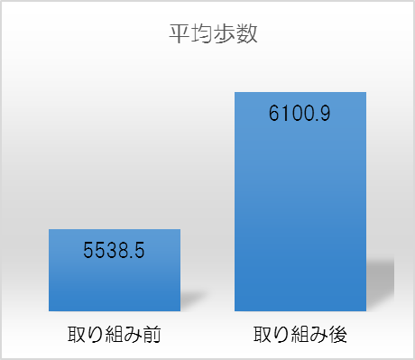

562.４歩増加

